

ハーモニーホール座間リニューアルオープンイベント
作品大募集！
令和８年度
座間市民芸術祭
展示部門

あなたの作品をハーモニーホール座間の
ギャラリー等に展示しよう！




出品料無料 たくさんのご応募お待ちしています！

ハーモニーホール座間ギャラリーにおける展示日程一覧

展示会名称 | 展示期間 | 展示時間
絵画展 | １１月２８日（土）～１２月 ３日（木） | ９時３０分～１６時
いけばな展 | １２月１２日（土）～１２月１３日（日） | １０時００分～１６時
文芸展 | １月２１日（木）～ １月２３日（土） | ９時３０分～１６時 （最終日は１２時まで）
書道展 | ２月２６日（金）～ ２月２８日（日） | ９時３０分～１６時
写真展 | ３月 ５日（金）～ ３月 ７日（日） | ９時３０分～１６時
各展示会共通の注意事項 ※展示会ごとに別途注意事項があります。次頁もご確認ください。

・出品料は無料です。表彰はありません。文芸展の俳句部門の選を行うほかは、審査はありません。
ただし、公序良俗に反すると判断した場合は、展示しないことがあります。
・出品作品は近作・未発表のものに限ります。
・各応募票の「住所等」欄は、当てはまるものにチェックした上で、市内文化団体等に所属している場合は
所属団体名等をご記入ください。なお、記載された所属団体名等は、目録等に掲載する場合があります。
・雅号がある場合は、雅号と氏名の両方を記載してください。目録等には雅号を記載します。
・作品名等で特殊な読み方をする単語には、ふりがなをふってください。（例：永遠（とわ））
・作品の展示順・レイアウトについては、主管団体および生涯学習課にご一任いただきます。
・各出品作品は、市ＨＰ等の広報媒体に掲載される場合があります。また、展示会場内では一般来場者等による写真撮影やＳＮＳへの投稿が想定されます。あらかじめご了承の上、ご出品ください。
・作品の取扱いには万全を期しますが、展示・搬送中の予期せぬトラブルによる破損等については、主催者は責任を負いかねます。高価な作品や繊細な取扱いを要する作品を出品される場合など、必要に応じて出品者側での保険加入をご検討ください。
・天災等により、やむを得ず日程等が変更となる場合があります。
・郵送にて応募する場合は、応募期間最終日必着です。期日に余裕をもってご投函ください。
・重複応募、応募期間外の応募は無効となります。（例：絵画展に、郵送および窓口にて応募する、など）

ｖ

作品の搬入・搬出（返却）について

・文芸展・写真展を除き、出品作品はご自身で搬入・搬出してください。
・展示したすべての作品は、各展示会の搬出時間に返却します。搬出時間に受け取りがなされなかった作品に
ついては、１週間程度、生涯学習課で保管した後に破棄します。予めご了承ください。

【問合せ先】座間市役所生涯学習課文化係（５階） ※土・日・祝日を除く、８時３０分～１７時１５分
〒２５５－８５６６ 座間市緑ケ丘一丁目１番１号 座間市教育部生涯学習課文化係
電話：０４６－２５２－８４７６（直通） FAX：０４６－２５２－４３１１
各展示会応募要項
・市内在住者、在勤者、在学者 ※絵画展・書道展は、高校生以上に限る
・市内で文化活動をしている方
応募資格

文芸展（主管団体：座間市俳句連盟・座間市歌人会）

応募期間 ８月１日（土）～８月２１日（金）
応募方法 （１）応募票を郵送または生涯学習課窓口へ提出
（２）投稿箱（市公民館、東・北地区文化センター、図書館に設置）に投函
（３）市公式ＬＩＮＥアカウントから申請
搬出日時 １月２３日（土）１２時～１３時

・一人１部門につき５点まで。１部門への応募につき１枚の応募票を使用してください。（例：俳句と短歌の２部門に応募する際には、２枚の応募票が必要です。）
・俳句部門のみ座間市俳句連盟による選を行い、入選作品のみ展示します。川柳部門・短歌部門については応募作品すべてを展示します。
・市内在住者はお住まいの地域を記載してください。
・応募者には、全作品が掲載された作品集を会場で
お渡しします。
絵画展

応募期間 ７月１日（水）～８月２８日（金）
応募方法 （１）応募票を郵送または直接生涯学習課窓口へ提出
（２）市ＬＩＮＥ公式アカウントから申請
搬入日時 １１月２７日（金）１３時～１４時
搬出日時 １２月 ３日（木）１６時～１７時

・一人１点まで
・大きさ 約７３cm×９１cm以内（３０号）以内
・ジャンル 油絵、水彩、墨絵、日本画、版画、パステル等
・額装（ガラス不可）または軸装した作品に限ります。作品には展示用掛けひもを取り付けてください。
・作品および入れ箱・袋等、搬入・搬出の際に持ち込むものすべてに氏名を記入してください。



絵画展応募専用
市公式ＬＩＮＥ
アカウントＱＲコード
※応募期間中の応募のみ有効
文芸展応募専用
市公式ＬＩＮＥ
アカウントＱＲコード
※応募期間中の応募のみ有効



書道展（主管団体：座間市書道連盟）

応募期間 ９月１日（火）～９月１８日（金）
応募方法 応募票を郵送または直接生涯学習課窓口へ
提出
搬入日時 ２月２５日（木）１３時～１４時
搬出日時 ２月２８日（日）１６時～１７時

・一人１点まで
・大きさ １４６cm×８０cm（額含む）以内
・刻字は仕上がりが半切り（約３５cm×136cm）以内とし、そのまま壁面展示可能なものに限ります。
・額装（ガラス不可）、枠装・軸装（本装飾に限る）し、
展示用掛けひもを取り付けてください。
※半紙のみなど、表装のない作品は出品できません。
・釈文票（出品作品に書かれている文字や出典などを楷書で書き写す用紙）は、別紙応募票に記載されたものをそのまま切り取り、作品に添えて展示します。
※団体として応募する場合は、別途「団体名簿票」の提出が必要です。下記ホームページをご確認ください。
写真展

応募期間 ８月１日（土）～８月２１日（金）
応募方法 応募票に作品を添え、生涯学習課へ郵送
または窓口へ直接持参
搬出日時 ３月７日（日）１６時～１７時

・一人１点まで（組作品の場合は３点まで）
・Ａ４・Ｂ４・四つ切のいずれかの大きさに限ります（縦横不問）
・カラー・モノクロは問いません。
・額装不要（主催者側で黒厚紙に写真を貼付し展示します）
・作品裏面に題名・天地（組作品の場合は左中右の
展示順）を記載してください。

いけばな展（主管団体：座間市華道協会）

応募期間 ９月１日（火）～９月１８日（金）
応募方法 出瓶者（出品者）氏名（雅号がある場合は雅号併記）、流派、花器の大きさ、団体で出品する場合は団体名などを、任意の書式に記載し、直接生涯学習課へ提出
生け込み日時 １２月１１日（金）１３時～２０時
あげ花日時 １２月１３日（日）１６時～１７時

※ギャラリー以外の場所（会議室）でも展示を行う
場合があります。

市ホームページ（ＨＰ）へのアクセスは、下記ＱＲコードから！
座間市民芸術祭について 座間市民芸術祭 作品募集について





※各応募票については、必要事項がすべて網羅されていれば、任意の用紙に記入して提出いただいても差し支えありません。
令和８年度 座間市民芸術祭 絵画展応募票 応募締切日 令和８年８月２８日（必着）
応募者情報 | ふりがな
応募者情報 | 氏 名
応募者情報 | 住所地等  当てはまるものにチェック | □ 市内在住・在勤・在学（高校生以上）  □ 市内で文化活動：所属団体（ ）
応募者情報 | 電話番号
作品情報 | ふりがな
作品情報 | 題 名
作品情報 | 種 類  〇で囲むか（ ）内に記入 | 油絵・水彩・墨絵・日本画・版画・その他（ ）
作品情報 | 大きさ | 縦 cm × 横 cm | ・額（ガラス不可）を含む大きさを記入  ・展示用掛けひもを取り付けること  ・約７３cm×９１cm以内（３０号）以内
搬入・搬出の際に持ち込むものすべてに氏名を記入してください。
― － － － － － － － － － － － キリトリ － － － － － － － － － － － －

令和８年度 座間市民芸術祭 写真展応募票 応募締切日 令和８年８月２１日（必着）
― － － ― － － － ― － － － － － － － － － － － キリトリ － － － － － － － － － － － － － － － － － － －
応募者情報 | ふりがな
応募者情報 | 氏 名
応募者情報 | 住所地等  当てはまるものにチェック |  | □ 市内在住・在勤・在学  □ 市内の写真団体に所属：団体名（ ）
応募者情報 | 電話番号
作品情報（組作品でない場合はＡのみに記入） | Ａ | ふりがな |  | 作品サイズ
作品情報（組作品でない場合はＡのみに記入） | Ａ | 題 名 |  | □ Ａ４  □ Ｂ４  □ 四つ切
作品情報（組作品でない場合はＡのみに記入） | Ａ | ふりがな |  | 組作品の場合  展示順
作品情報（組作品でない場合はＡのみに記入） | Ａ | 撮影場所 |  | 組作品の場合  展示順
 |  |  |  | 左
作品情報（組作品でない場合はＡのみに記入） | Ｂ | ふりがな |  | 作品サイズ
作品情報（組作品でない場合はＡのみに記入） | Ｂ | 題 名 |  | □ Ａ４  □ Ｂ４  □ 四つ切
作品情報（組作品でない場合はＡのみに記入） | Ｂ | ふりがな |  | 組作品の場合  展示順
作品情報（組作品でない場合はＡのみに記入） | Ｂ | 撮影場所 |  | 組作品の場合  展示順
 |  |  |  | □中 □右
作品情報（組作品でない場合はＡのみに記入） | Ｃ | ふりがな |  | 作品サイズ
作品情報（組作品でない場合はＡのみに記入） | Ｃ | 題 名 |  | □ Ａ４  □ Ｂ４  □ 四つ切
作品情報（組作品でない場合はＡのみに記入） | Ｃ | ふりがな |  | 組作品の場合  展示順
作品情報（組作品でない場合はＡのみに記入） | Ｃ | 撮影場所 |  | 組作品の場合  展示順
 |  |  |  | 右
作品に応募票を添えて提出してください。作品裏面に題名・天地を記入してください。（組作品の場合は展示順も併記）

令和８年度 座間市民芸術祭 文芸展応募票 応募締切日 令和８年８月２１日（必着）
－ － － － － － － － － － キリトリ － － － － － － － － － －
― － － － － － － － － － － － キリトリ － － － － － － － － － － － －
応募者情報 | ふりがな | がごう（ ）
応募者情報 | 氏 名 | 雅号（ ）
応募者情報 | 住所地等  当てはまるもの  にチェック | □ 市内在住：お住まいの地域（ ） 例：緑ケ丘１丁目  □ 在勤・在学  □ 市内で文化活動：所属団体（ ）
応募者情報 | 電話番号
応募部門  応募する部門にチェック |  | □ 俳句部門 ／ □ 川柳部門 ／ □ 短歌部門  複数部門に応募する場合、部門ごとに作品を分けて応募すること。難読・特殊な読みの漢字は読み仮名をふること。
１
２
３
４
５

※書道展に応募する場合は、別紙応募票をご利用いただくか、市ホームページ（座間市民芸術祭 作品募集について）からダウンロードしてください。


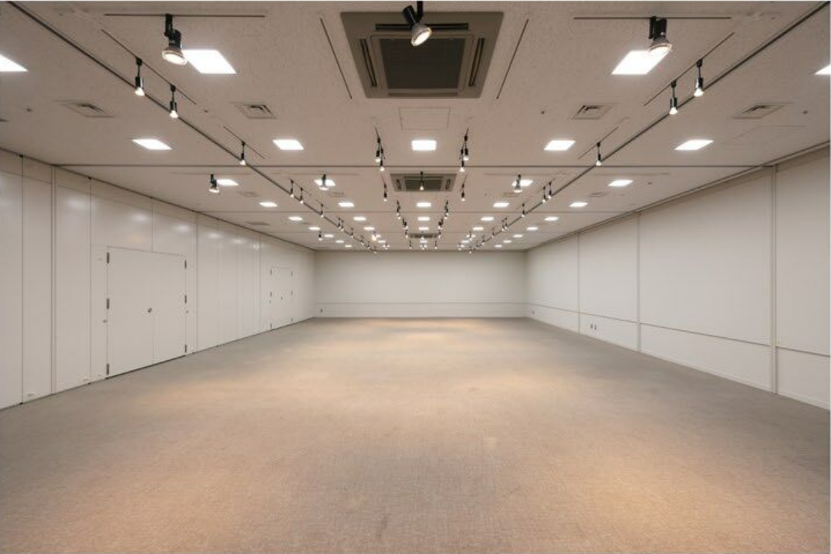
リニューアル後の
ギャラリーの様子

令和８年１１月１日（日）に
リニューアルオープン予定の
ハーモニーホール座間へ、
ぜひ足をお運びください。

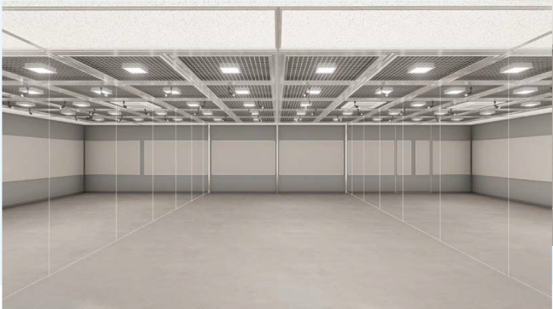


天井ライト、壁面パネルが刷新され、
レイアウトの自由度が向上しました！


リニューアル前の
ギャラリーの様子

